Лабораторное задание № 5
1 - Найдите, изучите и сделайте конспект по теории представлений в базах данных. Используйте не менее двух источников
Представление — объект базы данных, являющийся результатом выполнения запроса к базе данных, определённого с помощью оператора SELECT, в момент обращения к представлению.
В отличие от обычных таблиц реляционных баз данных, представление не является самостоятельной частью набора данных, хранящегося в базе. Содержимое представления динамически вычисляется на основании данных, находящихся в реальных таблицах.
Изменение данных в реальной таблице базы данных немедленно отражается в содержимом всех представлений, построенных на основании этой таблицы.
Представление баз данных нужны для:
Упрощение сложных запросов
Представления используются для упрощения сложных запросов и создания абстракции между пользователем и базой данных. Они могут скрывать сложность структуры данных и предоставлять упрощённый интерфейс для доступа к данным.
Улучшение производительности
Создание представлений, которые инкапсулируют сложные запросы, может помочь оптимизировать выполнение этих запросов. PostgreSQL поддерживает материализованные представления (MATERIALIZED VIEW), которые физически хранят результаты запроса и периодически обновляются, что может значительно улучшить производительность для сложных запросов.
Обеспечение безопасности
Представления могут использоваться для обеспечения безопасности конфиденциальных данных. Создание представлений, которые ограничивают доступ к определённым столбцам или строкам данных, позволяет администраторам ограничить доступ к чувствительной информации. Это помогает гарантировать, что только авторизованные пользователи имеют доступ к конфиденциальным данным.
Некоторые СУБД имеют расширенные представления для данных, доступных только для чтения. Так, Oracle Database реализует концепцию «материализованных представлений» - представлений, содержащих предварительно выбранные невиртуальные наборы данных, совместно используемых в распределённых базах данных. Эти данные извлекаются из различных удалённых источников (с разных серверов распределённой СУБД). Целостность данных в материализованных представлениях поддерживается за счёт периодических синхронизаций или с использованием триггеров. Аналогичный механизм предусмотрен в Microsoft SQL Sever версии 2000.
Представление, VIEW: https://sql-academy.org/ru/guide/view
Википедия Представление (базы данных): https://ru.wikipedia.org/wiki/Представление_(базы_данных)
2 - Создайте представления для базы данных, разработанной в предыдущих лабораторных заданиях
CREATE VIEW product_with_category AS
SELECT
product.product_id,
product.name_product,
product.price,
product.quantity_stock,
category.category_id,
category.name_category,
category.description AS category_description
FROM product
LEFT JOIN category
ON product.category_id = category.category_id;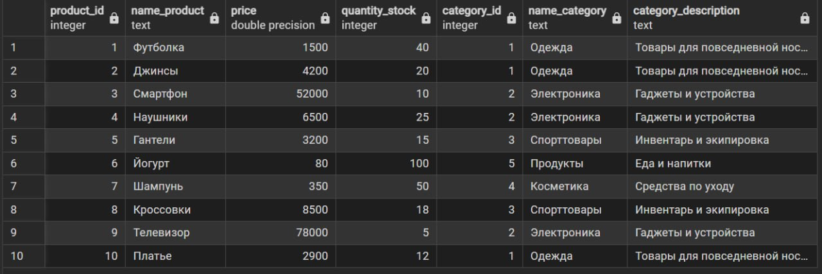

CREATE VIEW order_with_buyer AS
SELECT
order_product.order_id,
order_product.order_status,
order_product.date_order,
buyer.buyer_id,
buyer.name_buyer,
buyer.phone_number,
buyer.date_registration
FROM order_product
LEFT JOIN buyer
ON order_product.buyer_id = buyer.buyer_id;
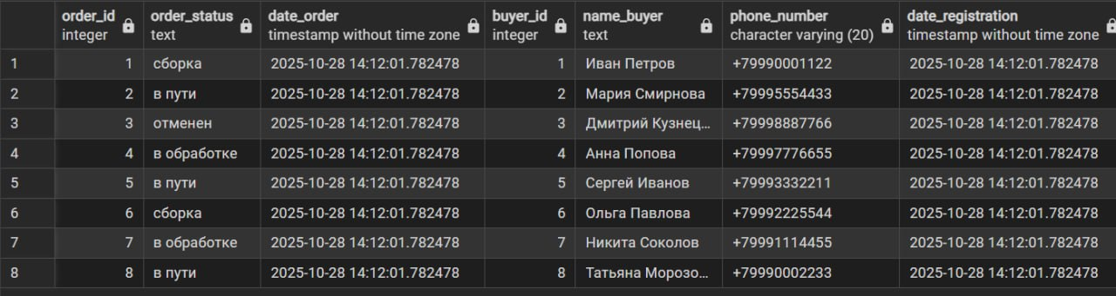

CREATE VIEW order_item_full AS
SELECT
order_item.order_item_id,
order_item.quantity,
order_item.unit_price,

order_product.order_id,
order_product.order_status,
order_product.date_order,

buyer.buyer_id,
buyer.name_buyer,

product.product_id,
product.name_product,
product.price AS current_product_price
FROM order_item
JOIN order_product
ON order_item.order_id = order_product.order_id
JOIN buyer
ON order_product.buyer_id = buyer.buyer_id
JOIN product
ON order_item.product_id = product.product_id;
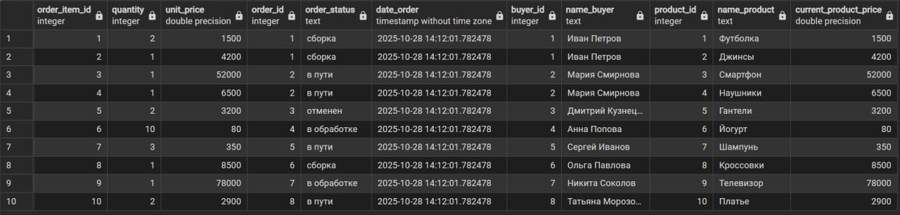

CREATE VIEW review_full AS
SELECT
review.review_id,
review.rating,
review.comment,
review.review_date,

buyer.buyer_id,
buyer.name_buyer,
buyer.phone_number,

product.product_id,
product.name_product,
product.price
FROM review
JOIN buyer
ON review.buyer_id = buyer.buyer_id
JOIN product
ON review.product_id = product.product_id;
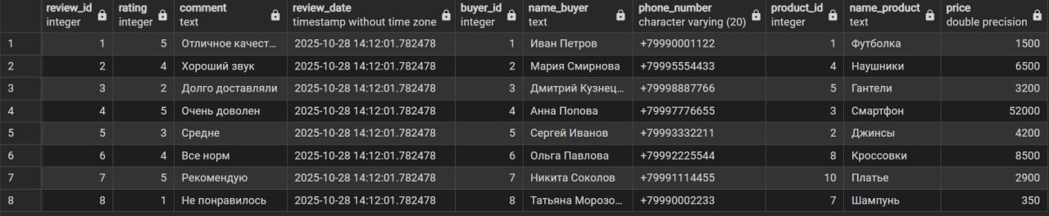

3 - Разработайте обновляемые представления.
CREATE VIEW category_simple AS
SELECT
category_id,
name_category,
description
FROM category;
Добавляет запись в представление
INSERT INTO category_simple (name_category, description)
VALUES ('Мебель', 'Товары для дома');
Добавить запись
UPDATE category_simple
SET description = 'Хлеб, молоко'
WHERE name_category = 'Продукты';
Удаляем строку
DELETE FROM category_simple
WHERE name_category = 'Мебель';
CREATE VIEW buyer_simple AS
SELECT
buyer_id,
name_buyer,
phone_number
FROM buyer;
UPDATE buyer_simple
SET phone_number = '+7999999999'
WHERE name_buyer = 'Иван Иванов';
DELETE FROM buyer_simple
WHERE name_buyer = 'Иван Иванов';

Представление остается обновляемым, если:
1. Построено на одной таблице (а не на JOIN двух или более таблиц)
2. Не содержит: DISTINCT, GROUP BY, HAVING, UNION, INTERSECT, EXCEPT, агрегатные функции (SUM, AVG, COUNT), подзапросы в SELECT
3. Все столбцы, необходимые для вставки / обновления, присутствуют в VIEW
Например, нельзя пропустить NOT NULL столбец.

